주차 | 4 주차 | 기간 | 2025.09.23  ~ 2025.09.29 | 지도교수 | (서명)
이번주 한일 요약 | 1. 생성한 모델이 cpp 환경에서도 사용 가능한지 테스트  2. 미로와 같은 환경에서도 잘 동작하는지 확인
<상세 수행내용>
1. 생성한 모델이 cpp 환경에서도 사용 가능한지 테스트
지난주에 pytorch로 생성한 모델이 pygame 환경에서 잘 동작함을 확인 했으므로 실제로 게임에 이용 가능한지 확인하기 위하여 pytorch모델을 좀 더 범용성이 좋은 onnx모델으로 변환하여 다이렉트x 환경에서 잘 동작하는지 확인하여 보기로 하였습니다.

그를 위해 단순히 플레이어의 방향으로 이동하는 간단한 코드를 추가로 작성하여 두 가지 프로그램의 프레임 레이트를 비교해 보았습니다.
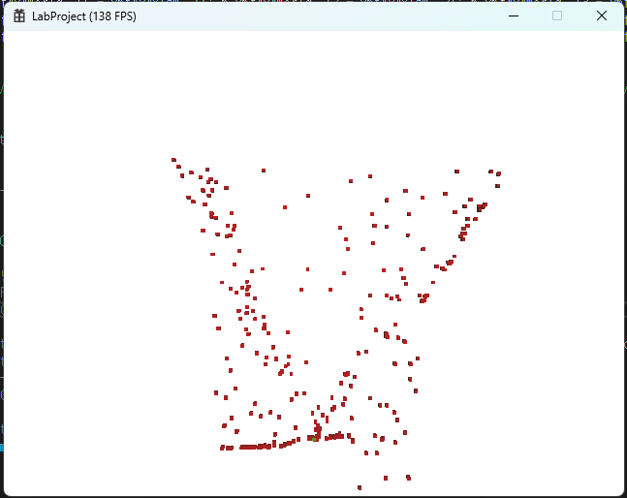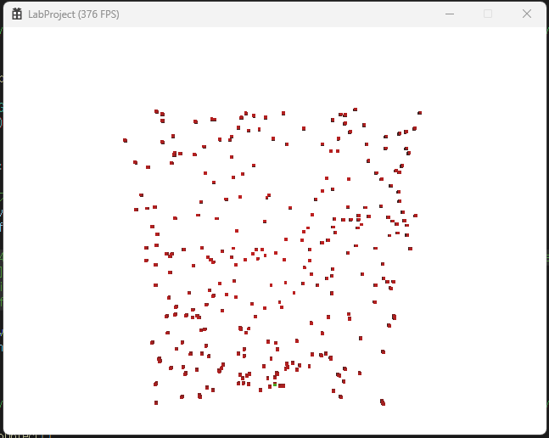
좌: 강화학습모델-138fps , 우: 단순 이동-376fps
그 결과 위의 그림과 같은 결과를 얻을 수 있었고 그 결과 단순 이동의 경우가 강화학습 모델보다 2.5~7배 더 좋은 프레임 결과를 낸다는 것을 알 수 있었습니다.

하지만 실제 프로그램에서는 저런 단순한 이동 ai가 아닌 a*를 이용하기 때문에 프로그램의 프레임 레이트가 더 떨어질 것이고 강화학습 모델의 경우에는 큰 프레임 차이가 없을 것이기 때문에, 미로에서 길찾기를 학습할 수 있다면 환경에 따라서 강화학습 모델이 더 우수한 성능을 낼 수 있을 것이라고 추측해 볼 수 있겠습니다.

2. 미로와 같은 환경에서도 잘 동작하는지 확인
위 과정을 증명하기 위해 미로 환경을 생성합니다.
.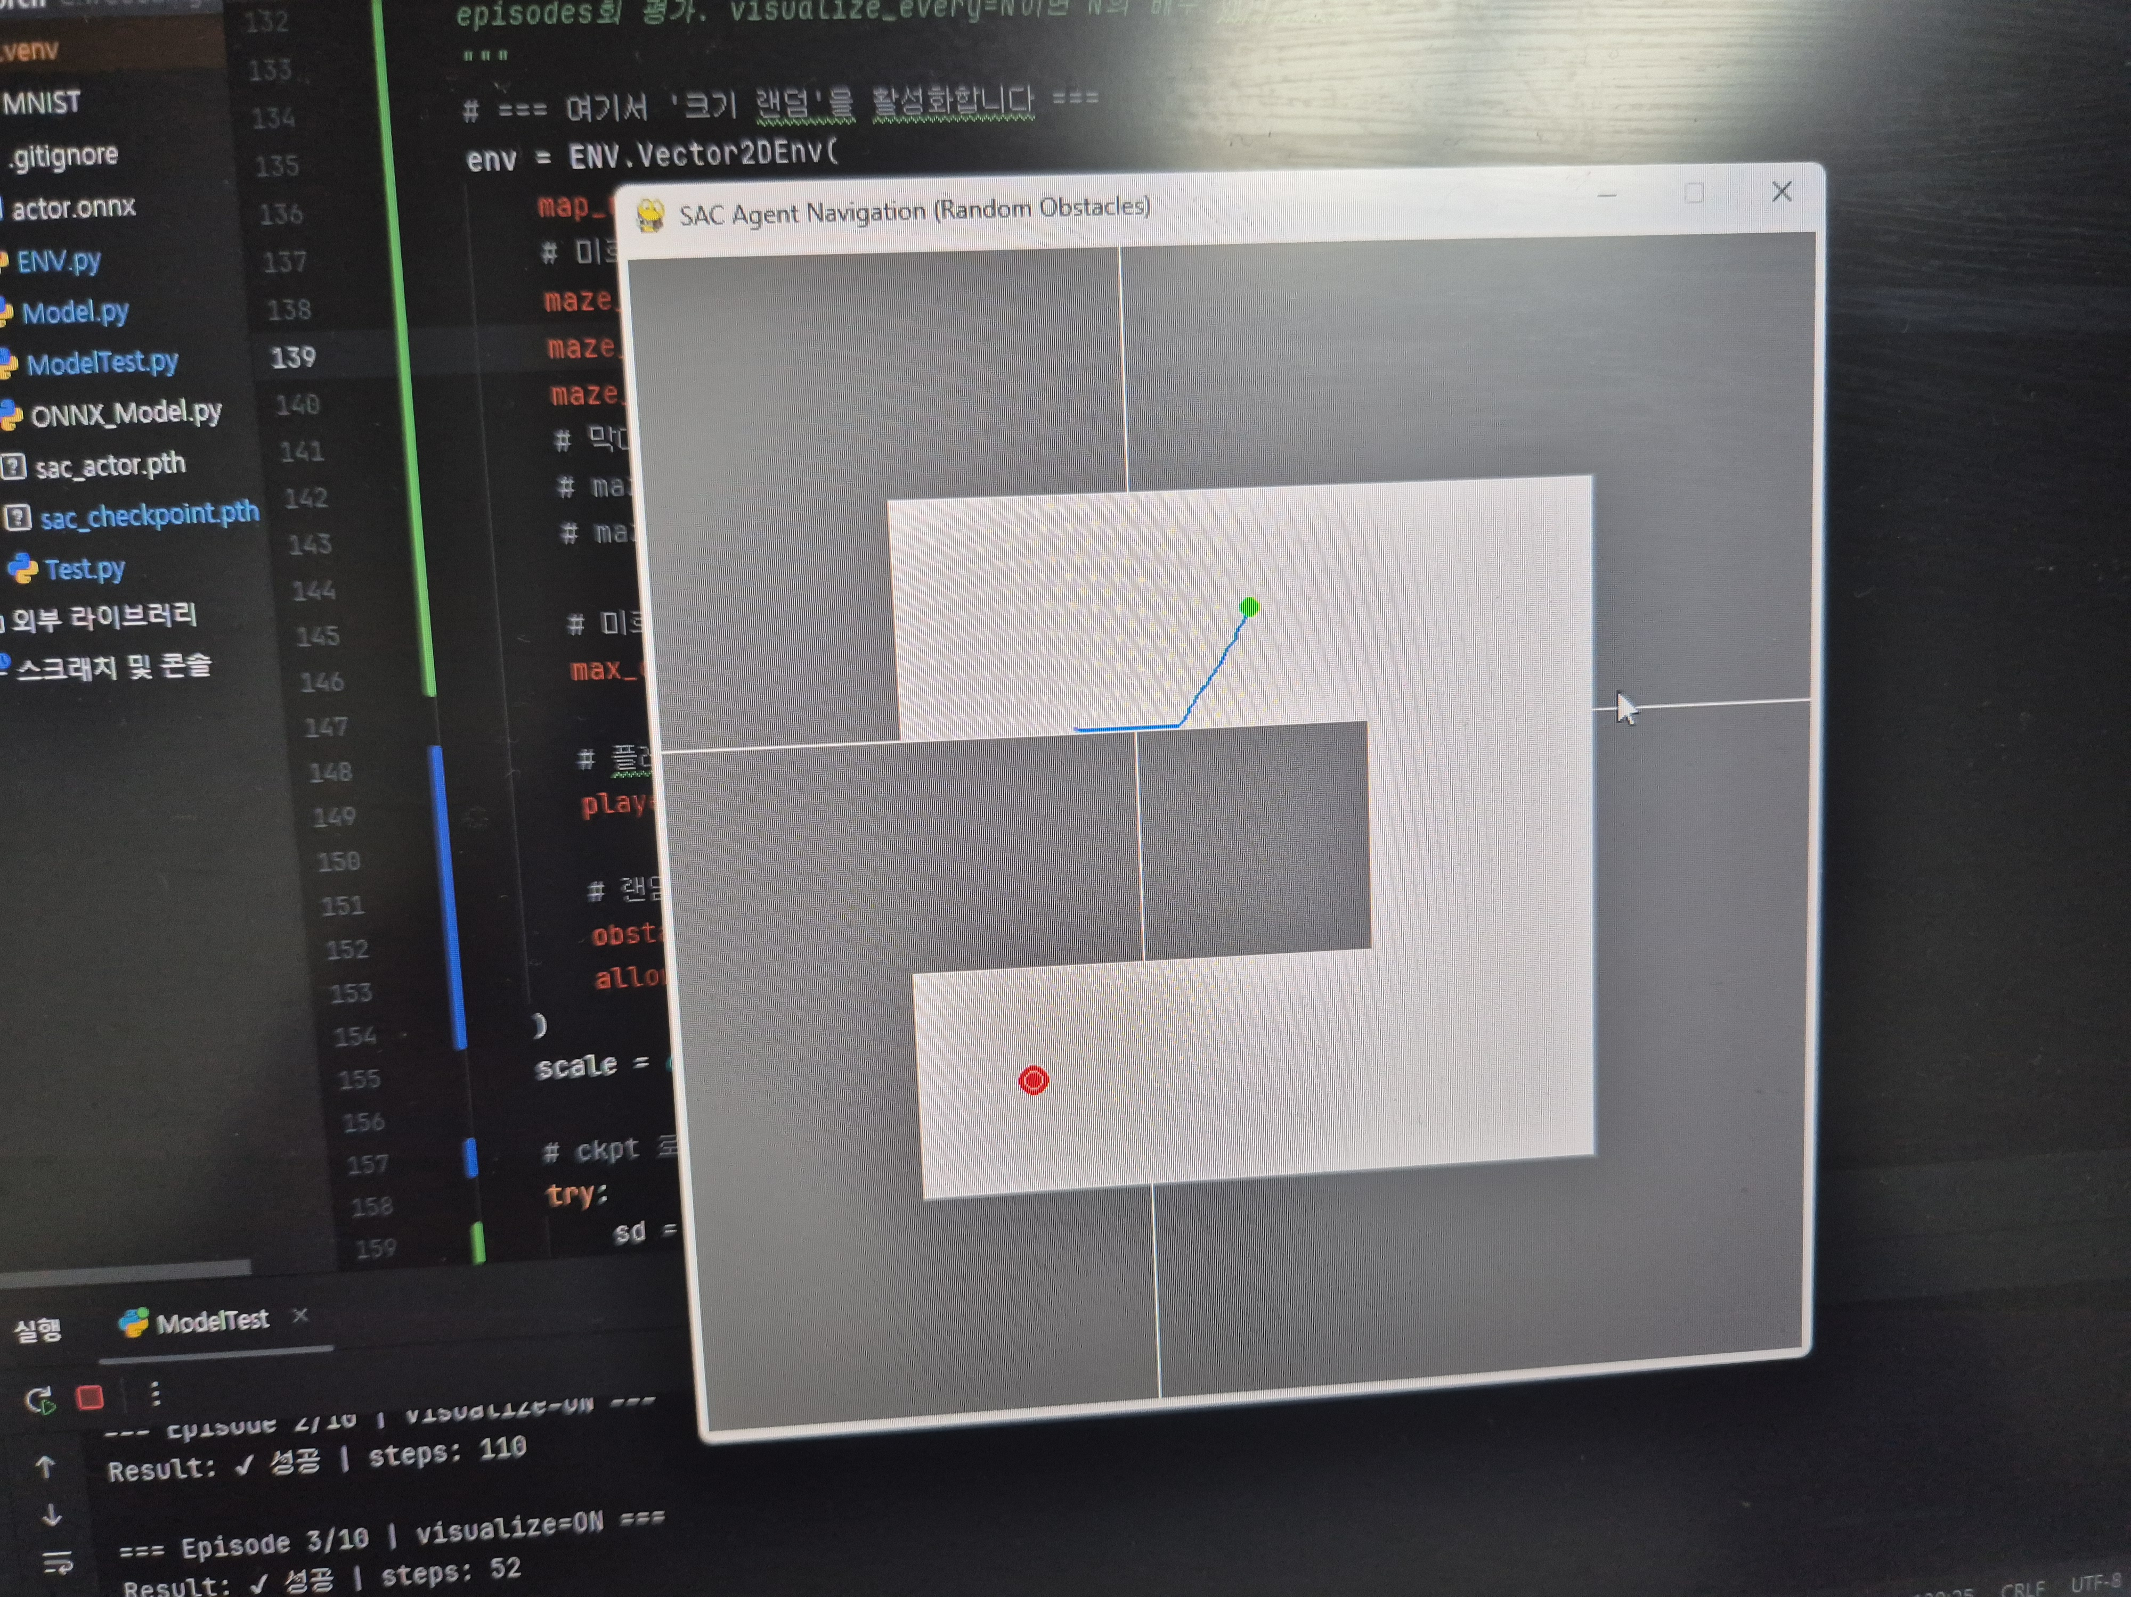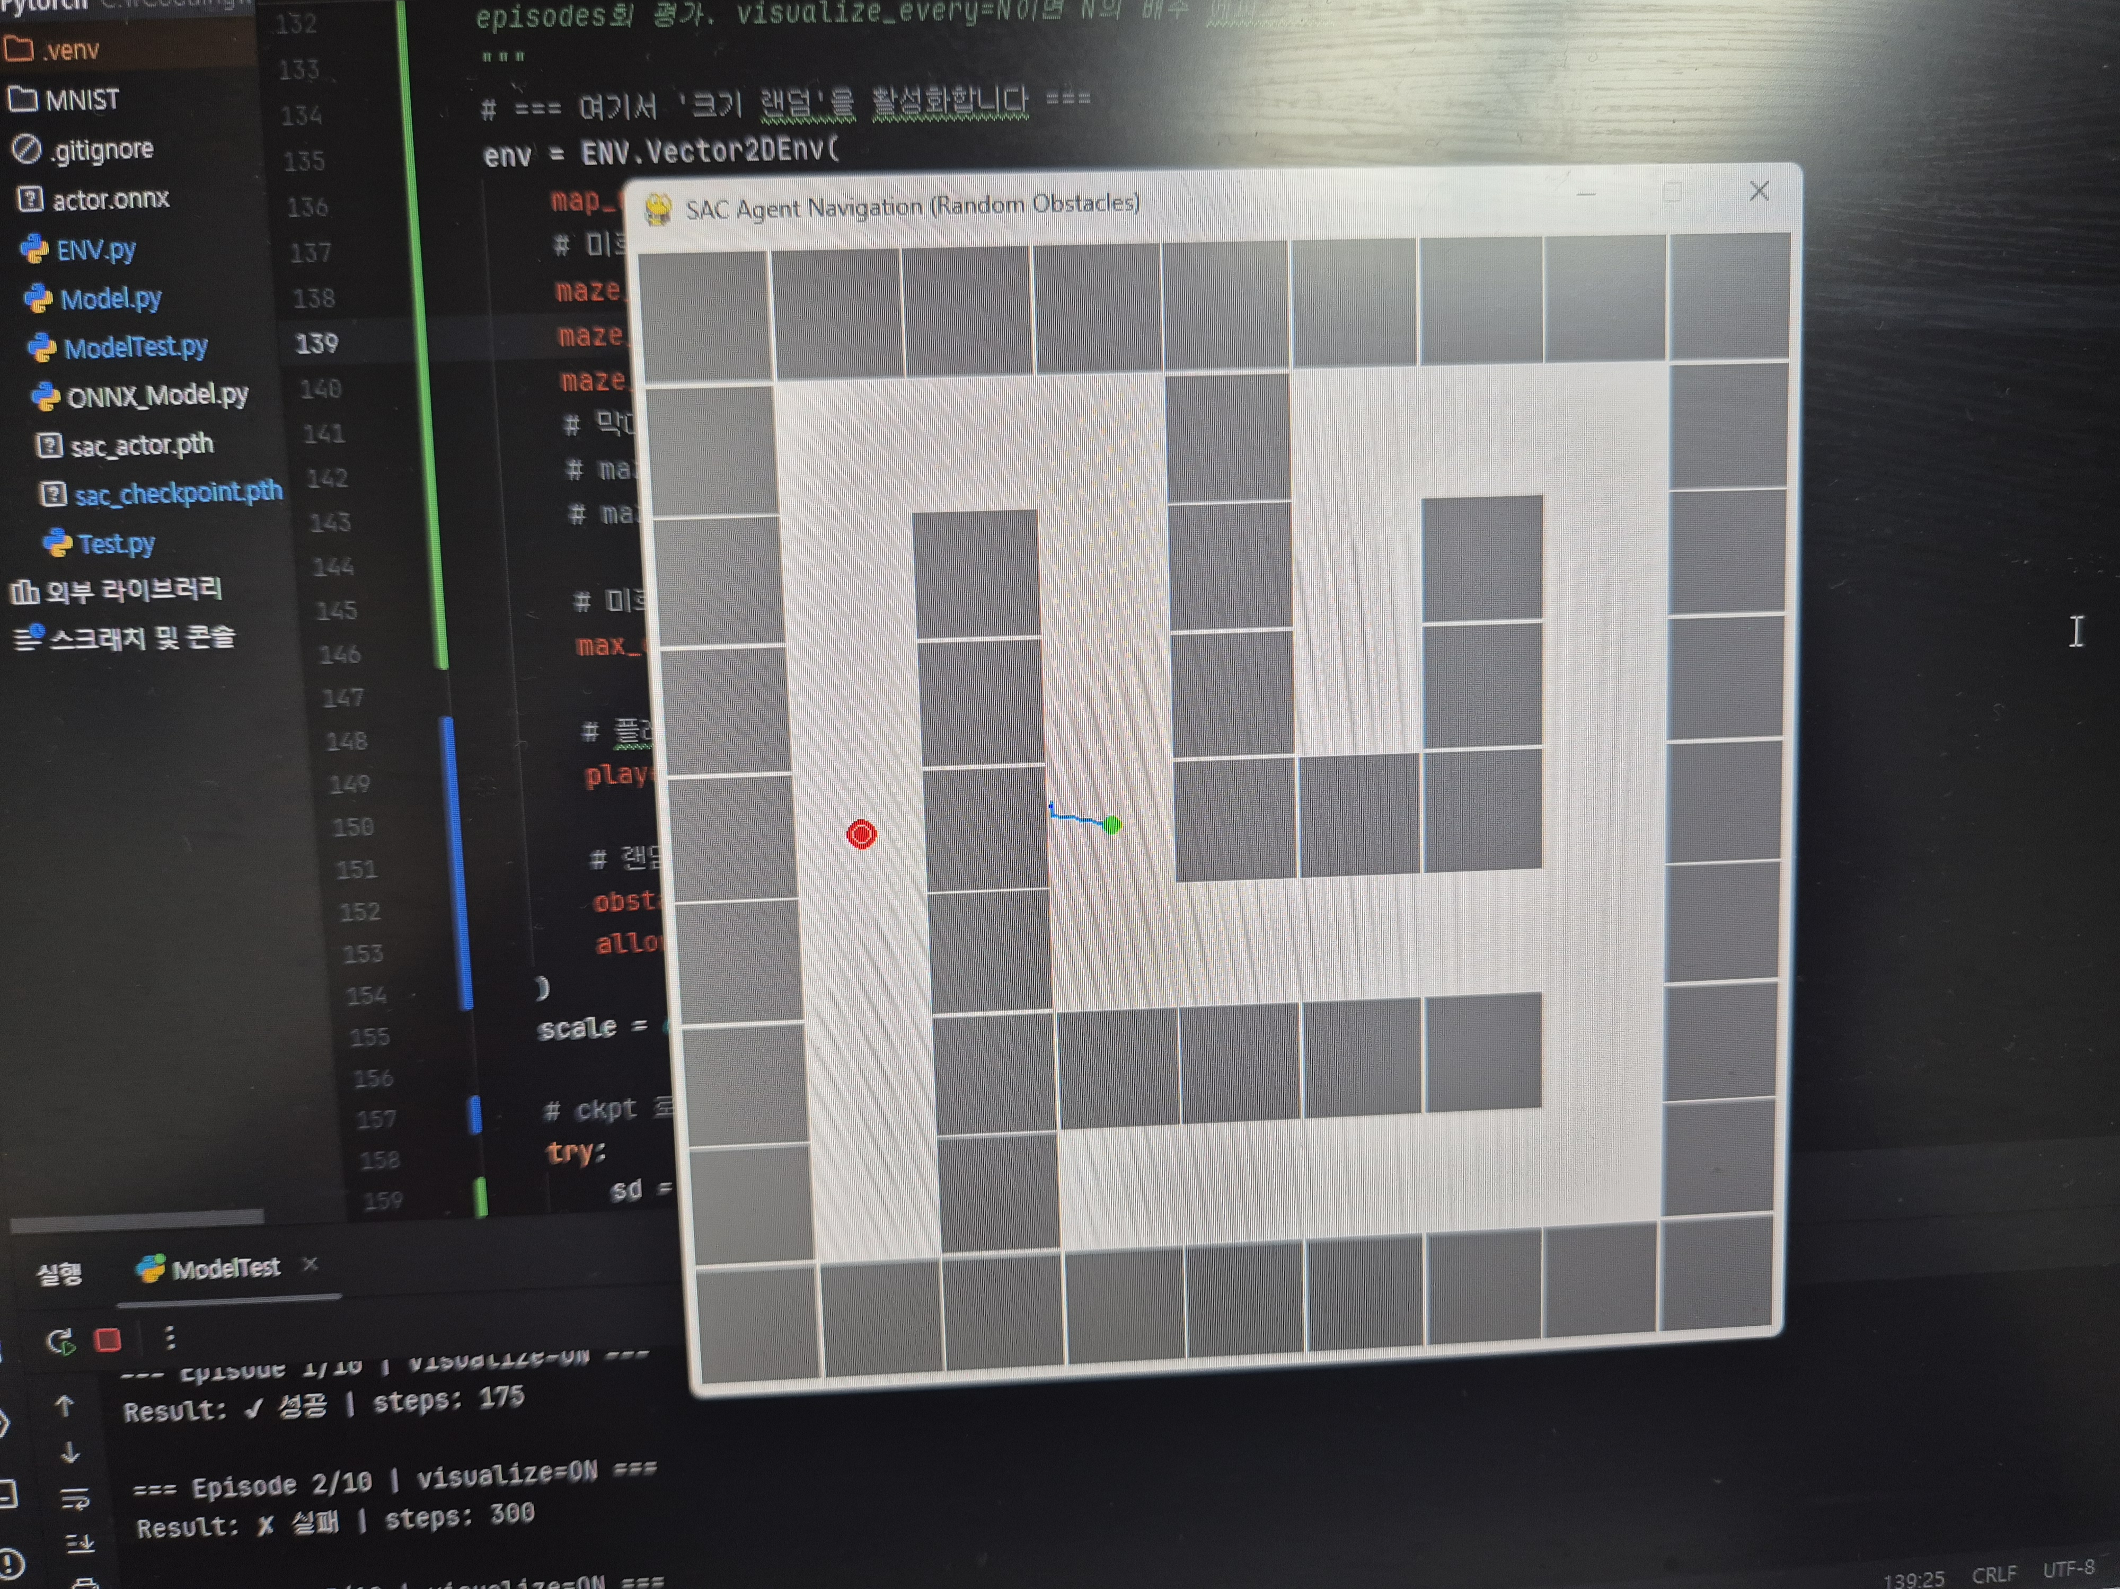
다음과 같은 방식으로 미로 환경을 생성했고 이제 미로에서 정확히 할 수 있도록 보상구조를 더 수정해 나가며 학습을 이어 나갈 생각입니다.

진행 상황 유튜브 링크: https://youtu.be/sB0arSmyiA4
문제점 정리 | 1. 이전 테스트용으로 사용하였던 dqn모델은 연속적인 상태에 그렇게 강하지 않다.
해결방안 | 1. 연속적인 환경에 강한 sac 모델을 이용한다.
다음주차 | 5주차 | 다음기간 | 2025.09.30  ~  2025.10.06
다음주 할일 | 1. 미로에서도 길찾기를 수행 할 수 있도록 보상구조 수정
지도 교수
Comment

